IGRA: “ŠTO JE POTREBNO?”
(GOVORNO – JEZIČNA VJEŽBA)

- SLIČICE S POSLJEDNJEG LISTA POTREBNO JE IZREZATI,
A UČENIK ĆE IH PREMA UPUTI IMENOVATI I RAZVRSTATI.

- NAKON ŠTO UČENIK STAVI SLIČICU NA PREDVIĐENO MJESTO, NEKA PONOVI CIJELU REČENICU NAGLAS.
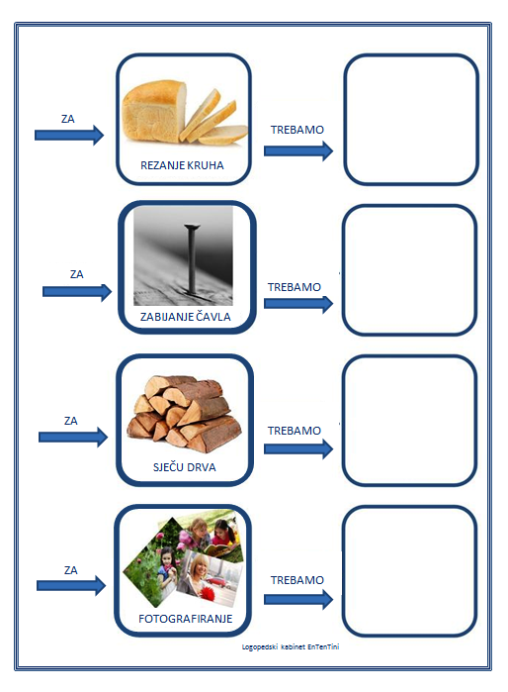
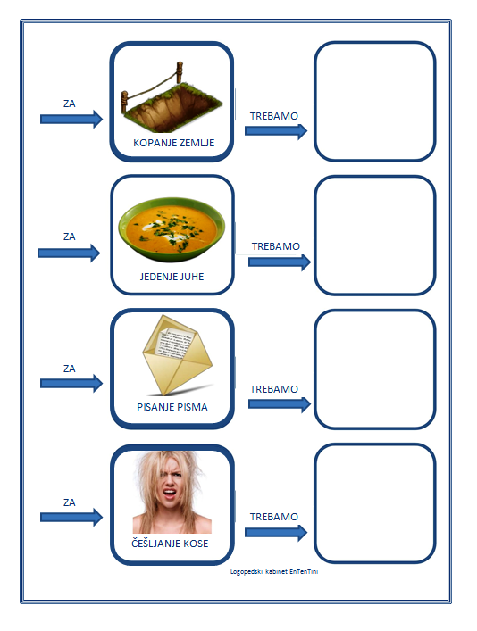
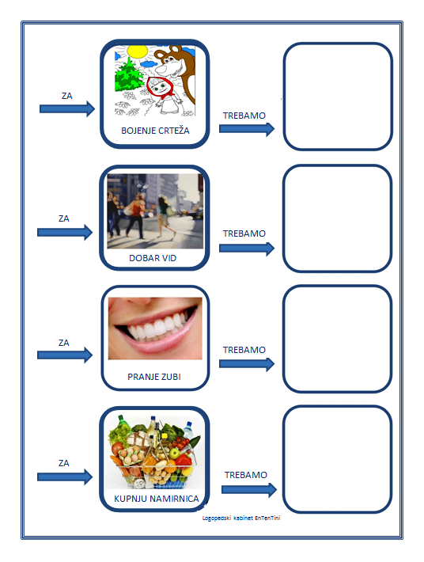
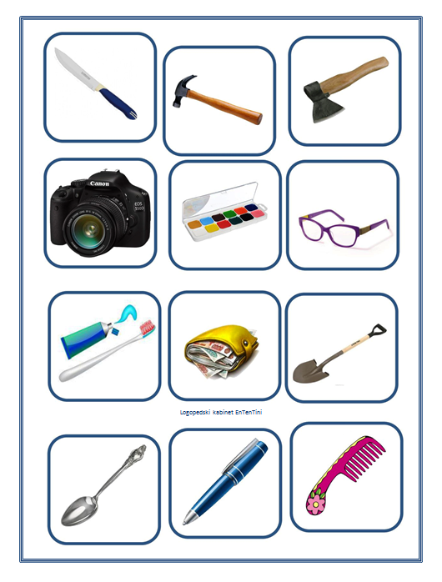
* Materijali preuzeti sa Facebook stranice logopedskog kabineta “En-ten-tini

